IAA
Interventi Assistiti dall’Animale

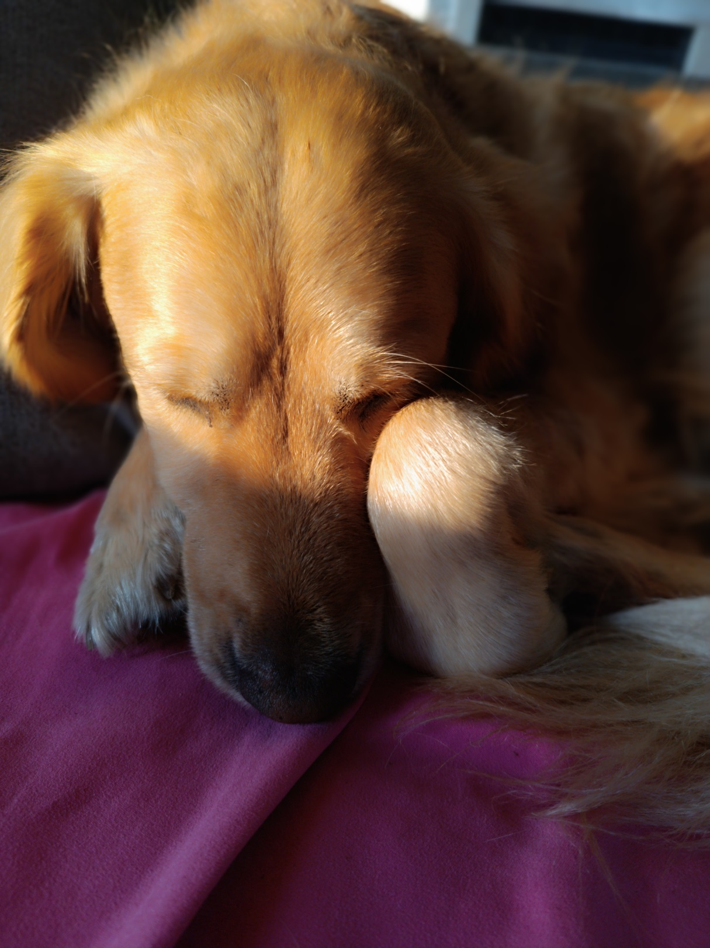

PREMESSA

Il presente progetto si rivolge ai bambini di età compresa fra i 3-4-5 anni iscritti presso la scuola dell’infanzia “Cairoli” e si pone come obbiettivo la valorizzazione della diversità, della presa di cura e del rispetto attraverso il coinvolgimento del cane esperto in IAA.

Saper rispettare l’altro significa:

“riconoscerne i diritti, il decoro, la dignità e la personalità astenendosi dal mettere in pratica un comportamento offensivo o indelicato” (Treccani).

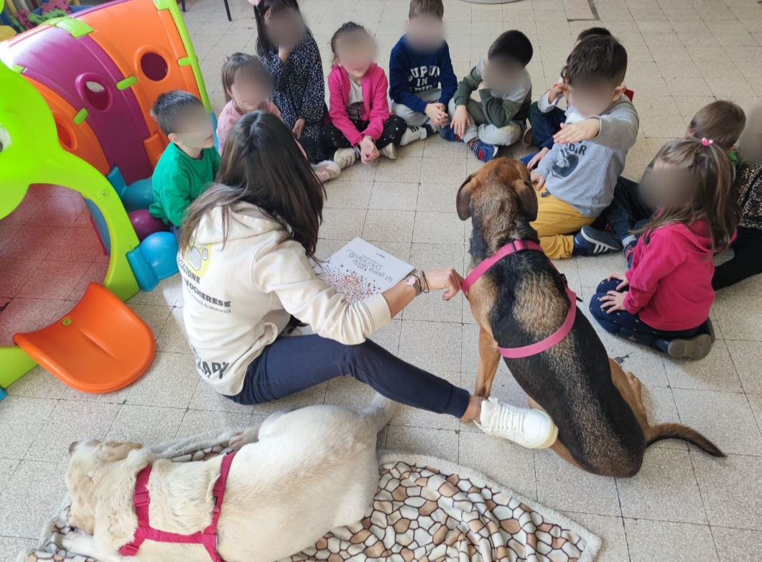

PERCHE’ LA PRESENZA DEL CANE?

Gli Interventi Assistiti dagli Animali in ambito scolastico rendono più semplice ed immediato il
coinvolgimento dei bambini in quanto generano in loro il forte desiderio del “voler fare”.

Il ruolo unico che l’animale riveste è in grado di fornire specifiche referenze e contributi, catalizzando l’attenzione su di sè e diventando quel mediatore in grado di aprire nuovi canali comunicativi attraverso i quali i bambini possono esprimersi senza il timore di essere giudicati.

Saper interagire correttamente con l’animale non solo permette di prevenire spiacevoli incidenti, ma diventa una vera e propria “palestra” per sviluppare e favorire l’espressione dell’ empatia.

Comprendere le necessità e i bisogni dell’animale permette al bambino di sperimentarsi in atteggiamenti di cura e sostegno e di rivolgerli conseguentemente ai propri compagni di classe o verso sè stessi.

Imparare a dare valore all’altro, saperne riconoscere le qualità e darne il giusto risalto, pone le basi per poter costruire relazioni sane, aperte e maggiormente tolleranti.

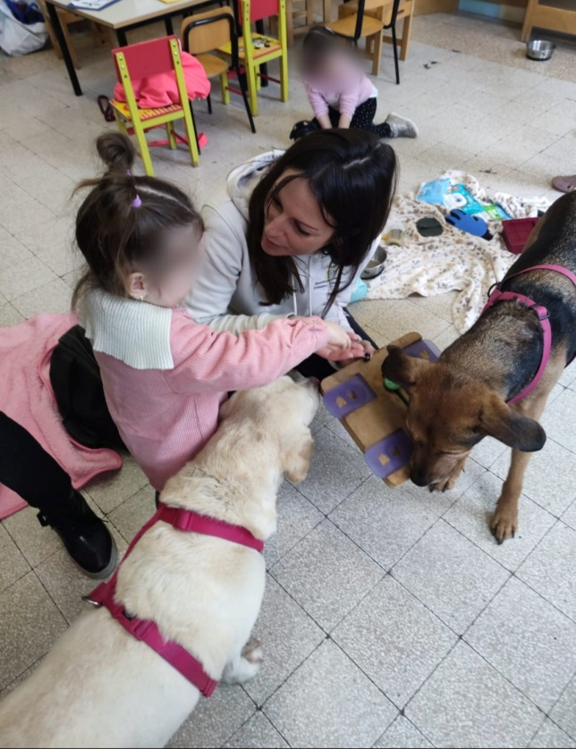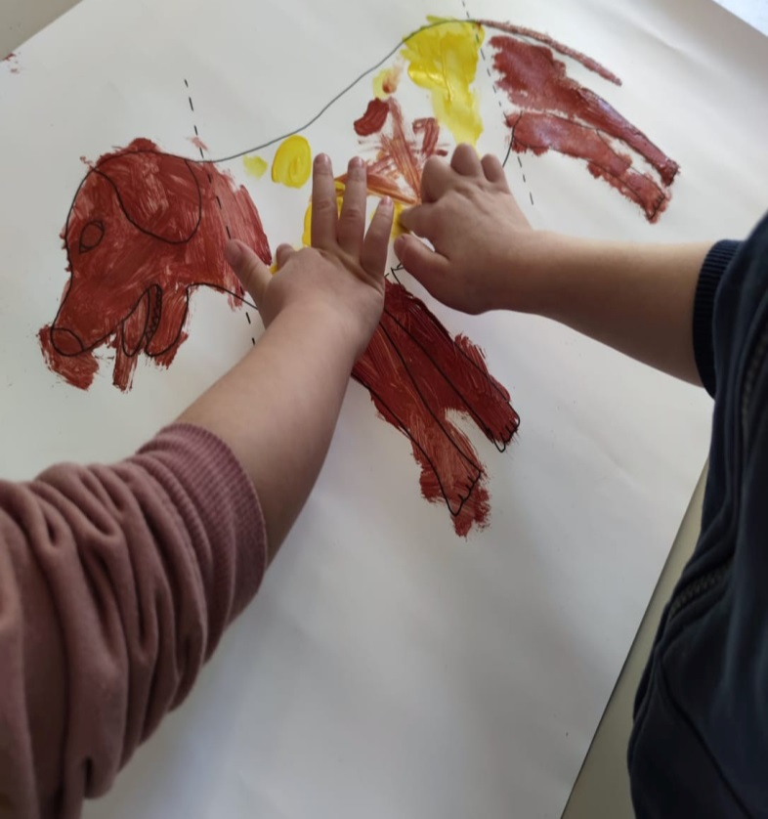

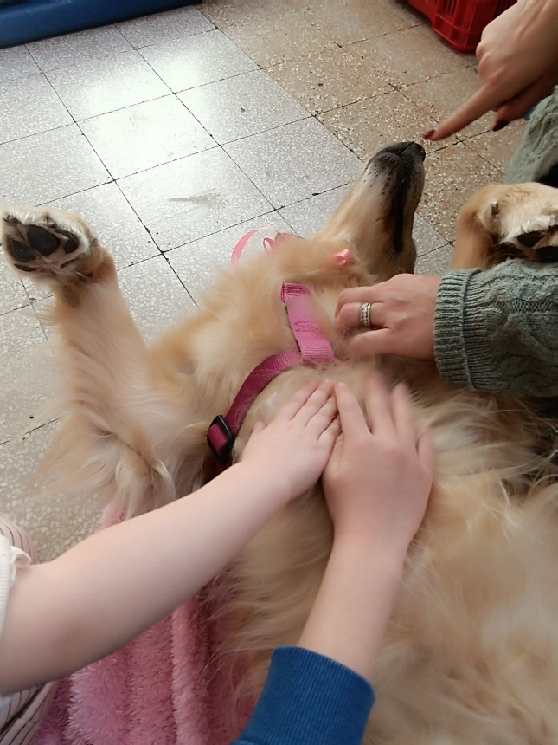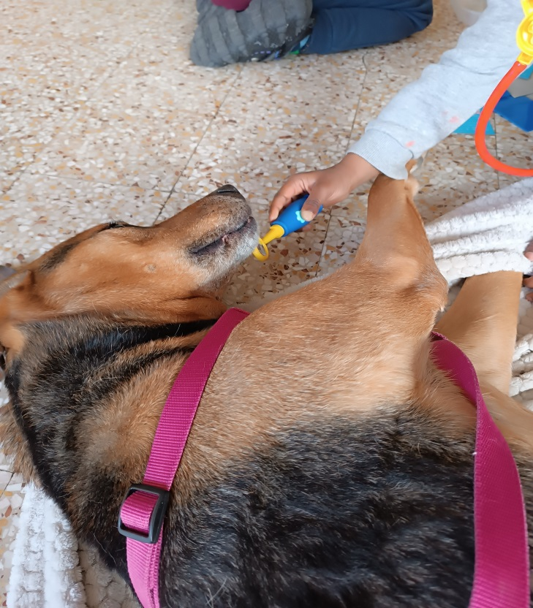

METODOLOGIA DI LAVORO

Ogni intervento è studiato e calibrato rispettando i tempi di apprendimento del gruppo e suddividendo le attività tra momenti di ascolto e condivisione, e in attività pratico/interattive:

- sono previsti momenti di letture, sia attraverso l’utilizzo di libri selezionati che tramite l’utilizzo di Kamishibai e relative tavole appositamente create per dare supporto agli obbiettivi di progetto

- sono previste attività di produzione grafica, attività ludico-ricreative e di interazione guidata con l’animale

Il progetto si svolge durante l’orario scolastico e con la presenza dell’insegnante/educatrice.

OBBIETTVI

- Favorire lo sviluppo empatico

- Fornire i primi strumenti per costruire corrette modalità relazionali sia tra i bambini che tra cane e bambino

- Fornire le competenze per una prima alfabetizzazione emotiva ed educazione all’affettività

- Favorire la socializzazione e la cooperazione

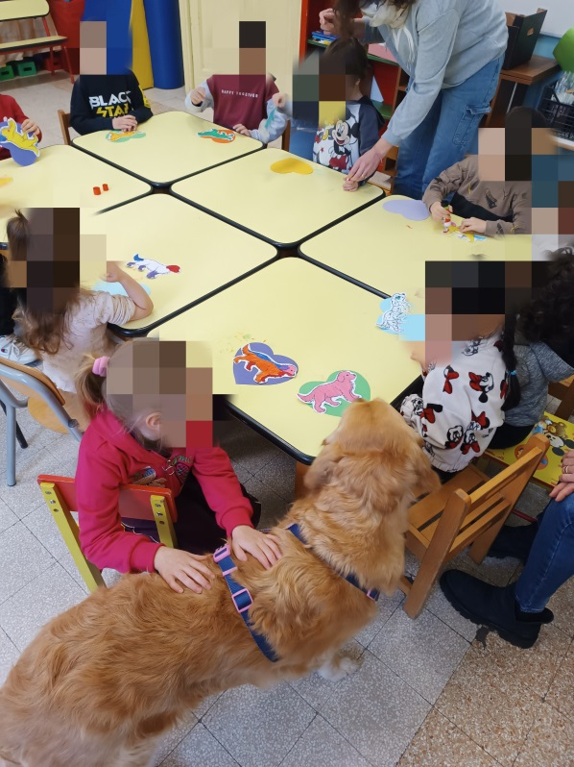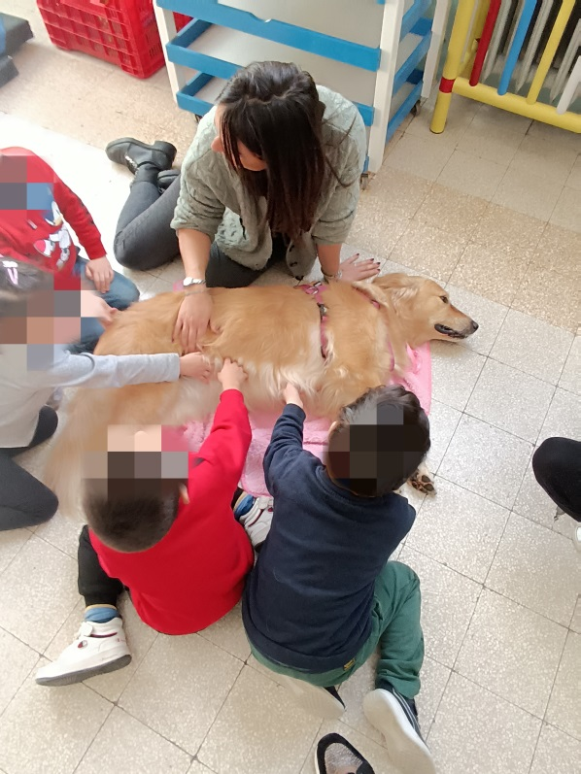

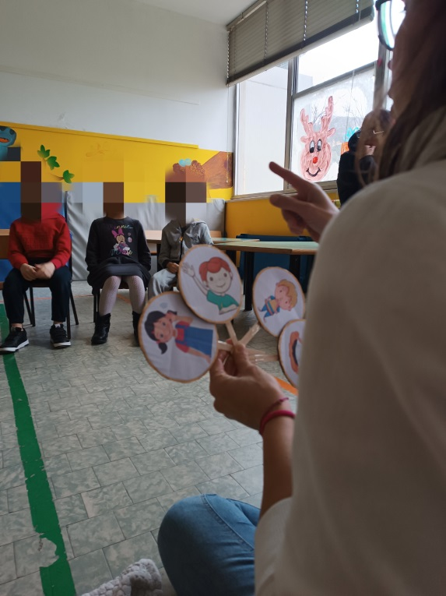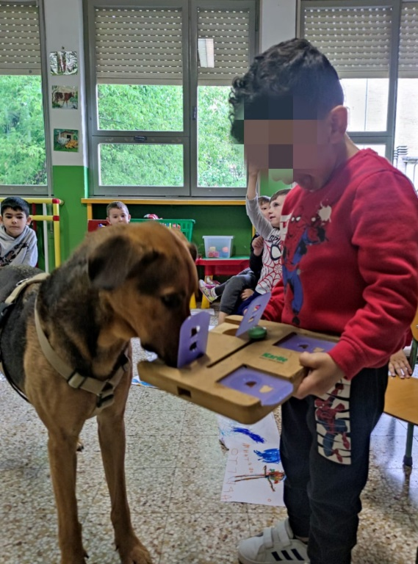

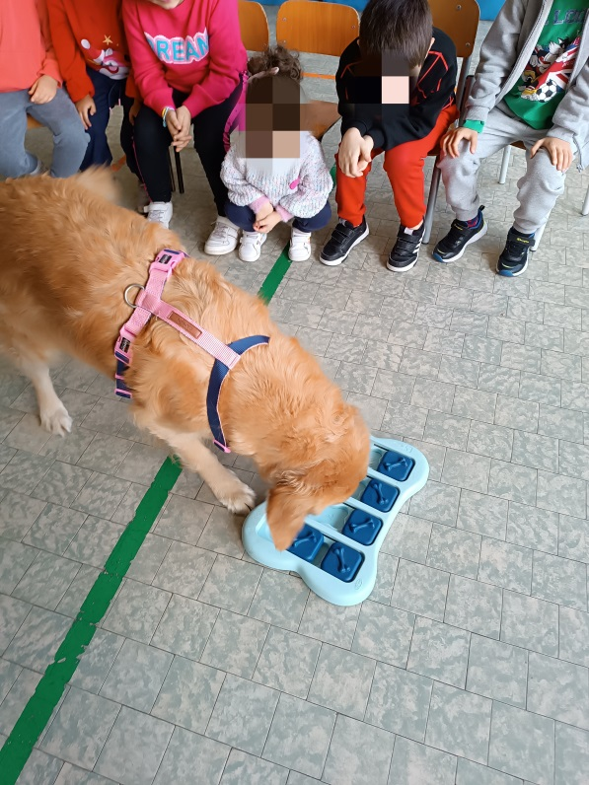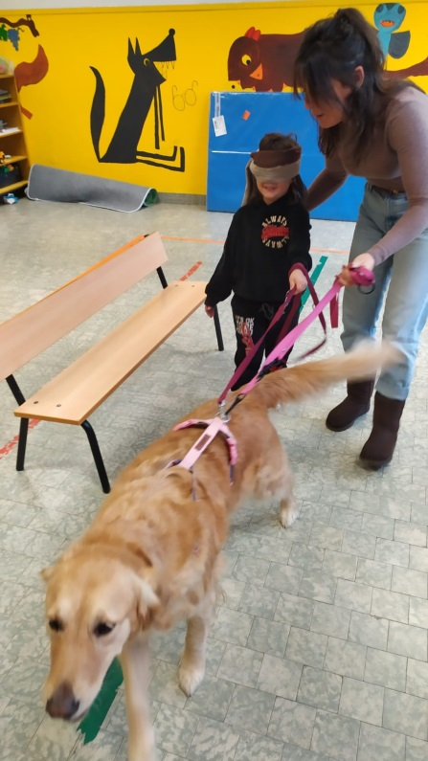

COSTI
Il costo è di Euro 15,00 + IVA a bambino per 5 incontri e comprende il materiale di supporto per le attività e una coppia certificata cane-coadiutore esperti in IAA.

Non sarà possibile avviare il progetto con un numero inferiore di 10 bambini

EQUIPE

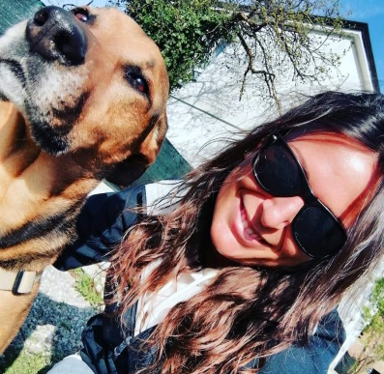

‍Cecilia Cucchi, Educatrice Cinofila con approccio cognitivo-reazionale, Operatrice di Zooantropologia Didattica, Coadiutore del cane in IAA regolarmente iscritta all’albo (n° 7070)

Assistente all’infanzia e Tecnico Veterinario in formazione

‍
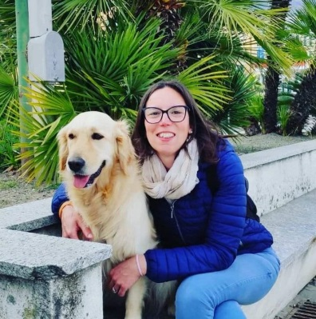

Daniela Cattaneo, laureata in Scienze dell’Educazione, Coordinatrice di servizi per l’infanzia e consulente educativo, Coadiutore cane, gatto e coniglio in formazione

‍

